COMMISSION OCÉANOGRAPHIQUE INTERGOUVERNEMENTALE
(de l’UNESCO)
Cinquante-septième session du Conseil exécutif
UNESCO, Paris, 25-28 juin 2024
Points 3.1 et 5.4 de l’ordre du jour provisoire

SITUATION FINANCIÈRE DU COMPTE SPÉCIAL DE LA COI À LA FIN DE 2023
ET PRÉVISIONS POUR 2024-2025
Résumé
Le présent document donne un aperçu de la situation financière du Compte spécial de la COI à la fin de l’exercice 2023 et expose les prévisions pour l’exercice biennal 2024-2025, ainsi que les ajustements proposés concernant les crédits budgétaires pour 2024-2025 approuvés par l’Assemblée de la COI à sa 32e session. Le rapport financier pour la période allant du 1er janvier 2022 au 31 décembre 2023 figure à l’annexe I.
Décision proposée : Après une brève introduction et l’examen en plénière du point 3.1, le Conseil exécutif de la COI est invité à prendre note du présent rapport et à examiner le projet de décision portant la cote Déc., EC-57/3.1 dans le document provisoire relatif aux décisions à adopter (document IOC/EC-57/AP). Le document fera ensuite l’objet d’un examen approfondi par le Comité financier, organe statutaire à composition non limitée mis en place pour la durée de la session, et la décision sera intégrée dans le projet de résolution que ce dernier soumettra au Conseil exécutif pour adoption au titre du point 5.4, conformément au paragraphe 15 du projet de Directives révisées pour la préparation et l’examen des projets de résolution (IOC/INF-1315).

aperçu de la situation financiÈre du Compte spÉcial de la COI
À la fin de l’exercice 2023 (en dollars des États-Unis)
1. Selon le rapport financier pour la période allant du 1er janvier 2022 au 31 décembre 2023 présenté en annexe au présent document, les recettes et les dépenses totales pour cette période se sont respectivement élevées à 6 064 291,76 dollars et 5 668 552,07 dollars (contre respectivement 6 093 445,76 dollars et 3 365 010,89 dollars au 31 décembre 2021).
2. À la fin de l’exercice 2023, 378 398,41 dollars faisaient l’objet d’un engagement ferme de la part des donateurs, dont 155 451,93 dollars payables en 2026.
3. À la fin de l’exercice 2023, le solde du Fonds était de 6 669 956,19 dollars (contre 6 282 617,86 dollars au 31 décembre 2021), répartis comme suit :
- réserves générales : | 4 337 604,49 dollars | (contre 4 042 690,37 dollars au 31 décembre 2021)
- OceanOPS : | 146 611,57 dollars | (contre 190 381,05 dollars au 31 décembre 2021)
- Secrétariat du GIC/IOTWMS : | 285 499,00 dollars | (contre 654 379,08 dollars au 31 décembre 2021)
- Décennie des Nations Unies pour les sciences océaniques au service  du développement  durable : | 1 900 241,13 dollars | (contre 1 395 167,36 dollars au 31 décembre 2021)
4. Conformément aux articles 8.2 et 8.3 du Règlement financier du Compte spécial de la COI, le solde susmentionné est reporté sur l’exercice 2024 en vue de l’exécution du budget approuvé par les organes directeurs de la COI. Dans ce contexte, la proposition de révision des crédits budgétaires approuvés par l’Assemblée de la COI dans sa résolution A-32/4 est présentée dans le tableau 1, pour approbation par le Conseil exécutif.
5. Le tableau 2 expose les prévisions pour 2024-2025 à la fin de l’exercice 2023.

tableAU 1. PROPOSITION DE CRÉDITS BUDGÉTAIRES rÉvisÉs POUR 2024-2025

tableau 2. PRÉVISIONS POUR 2024-2025

ANNEXE I
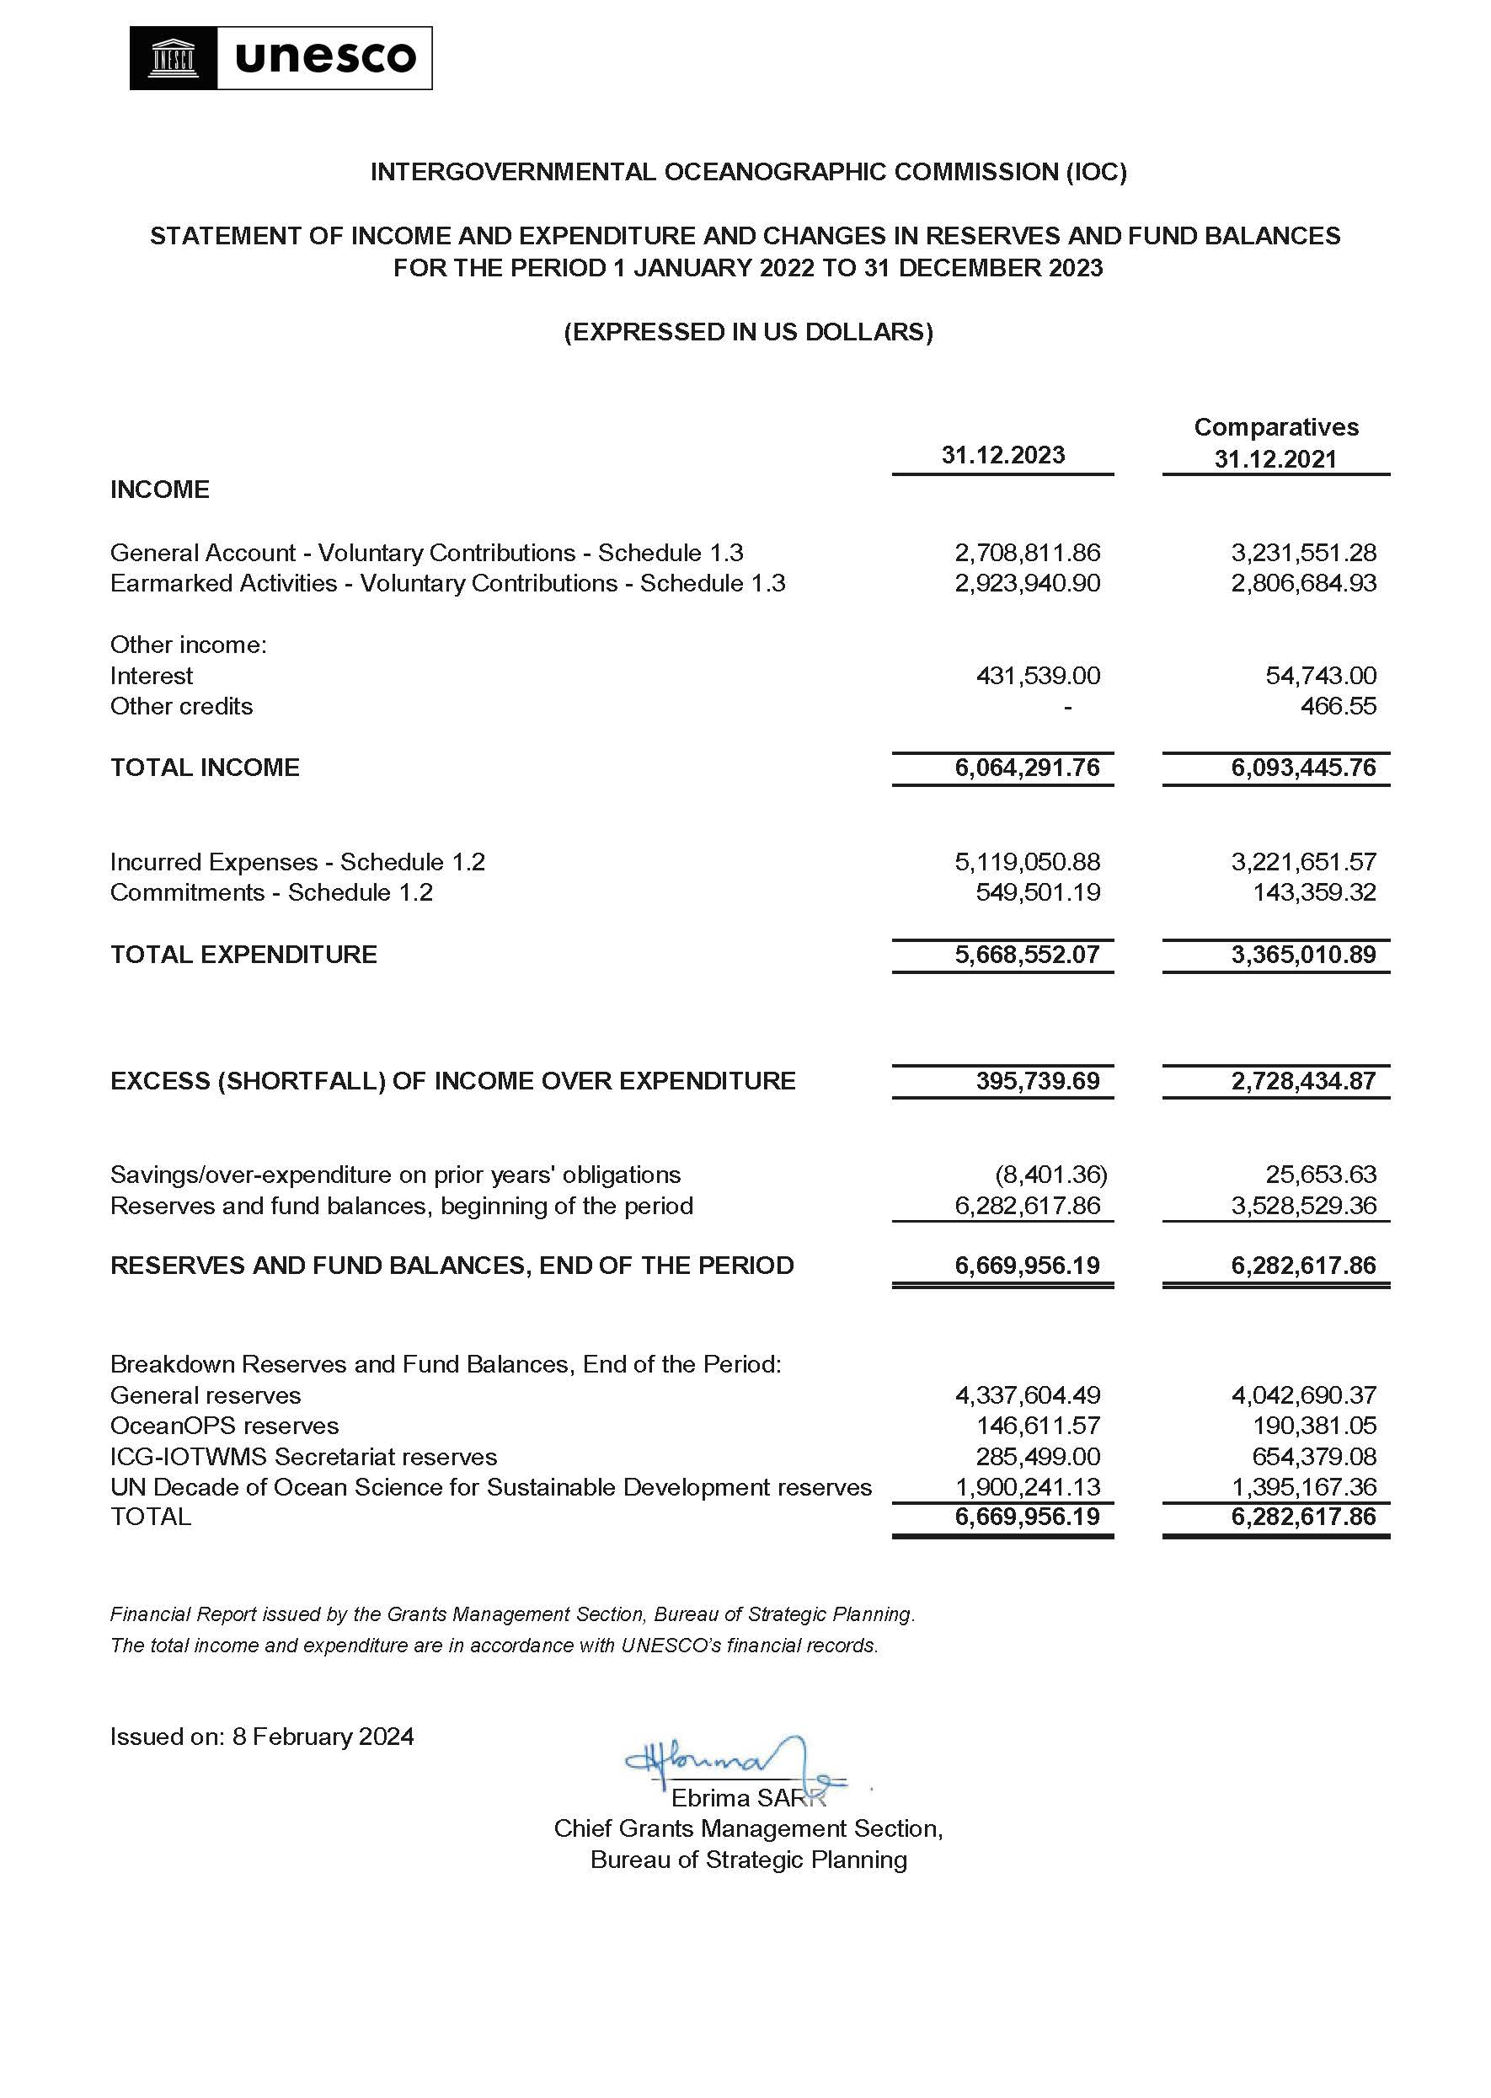

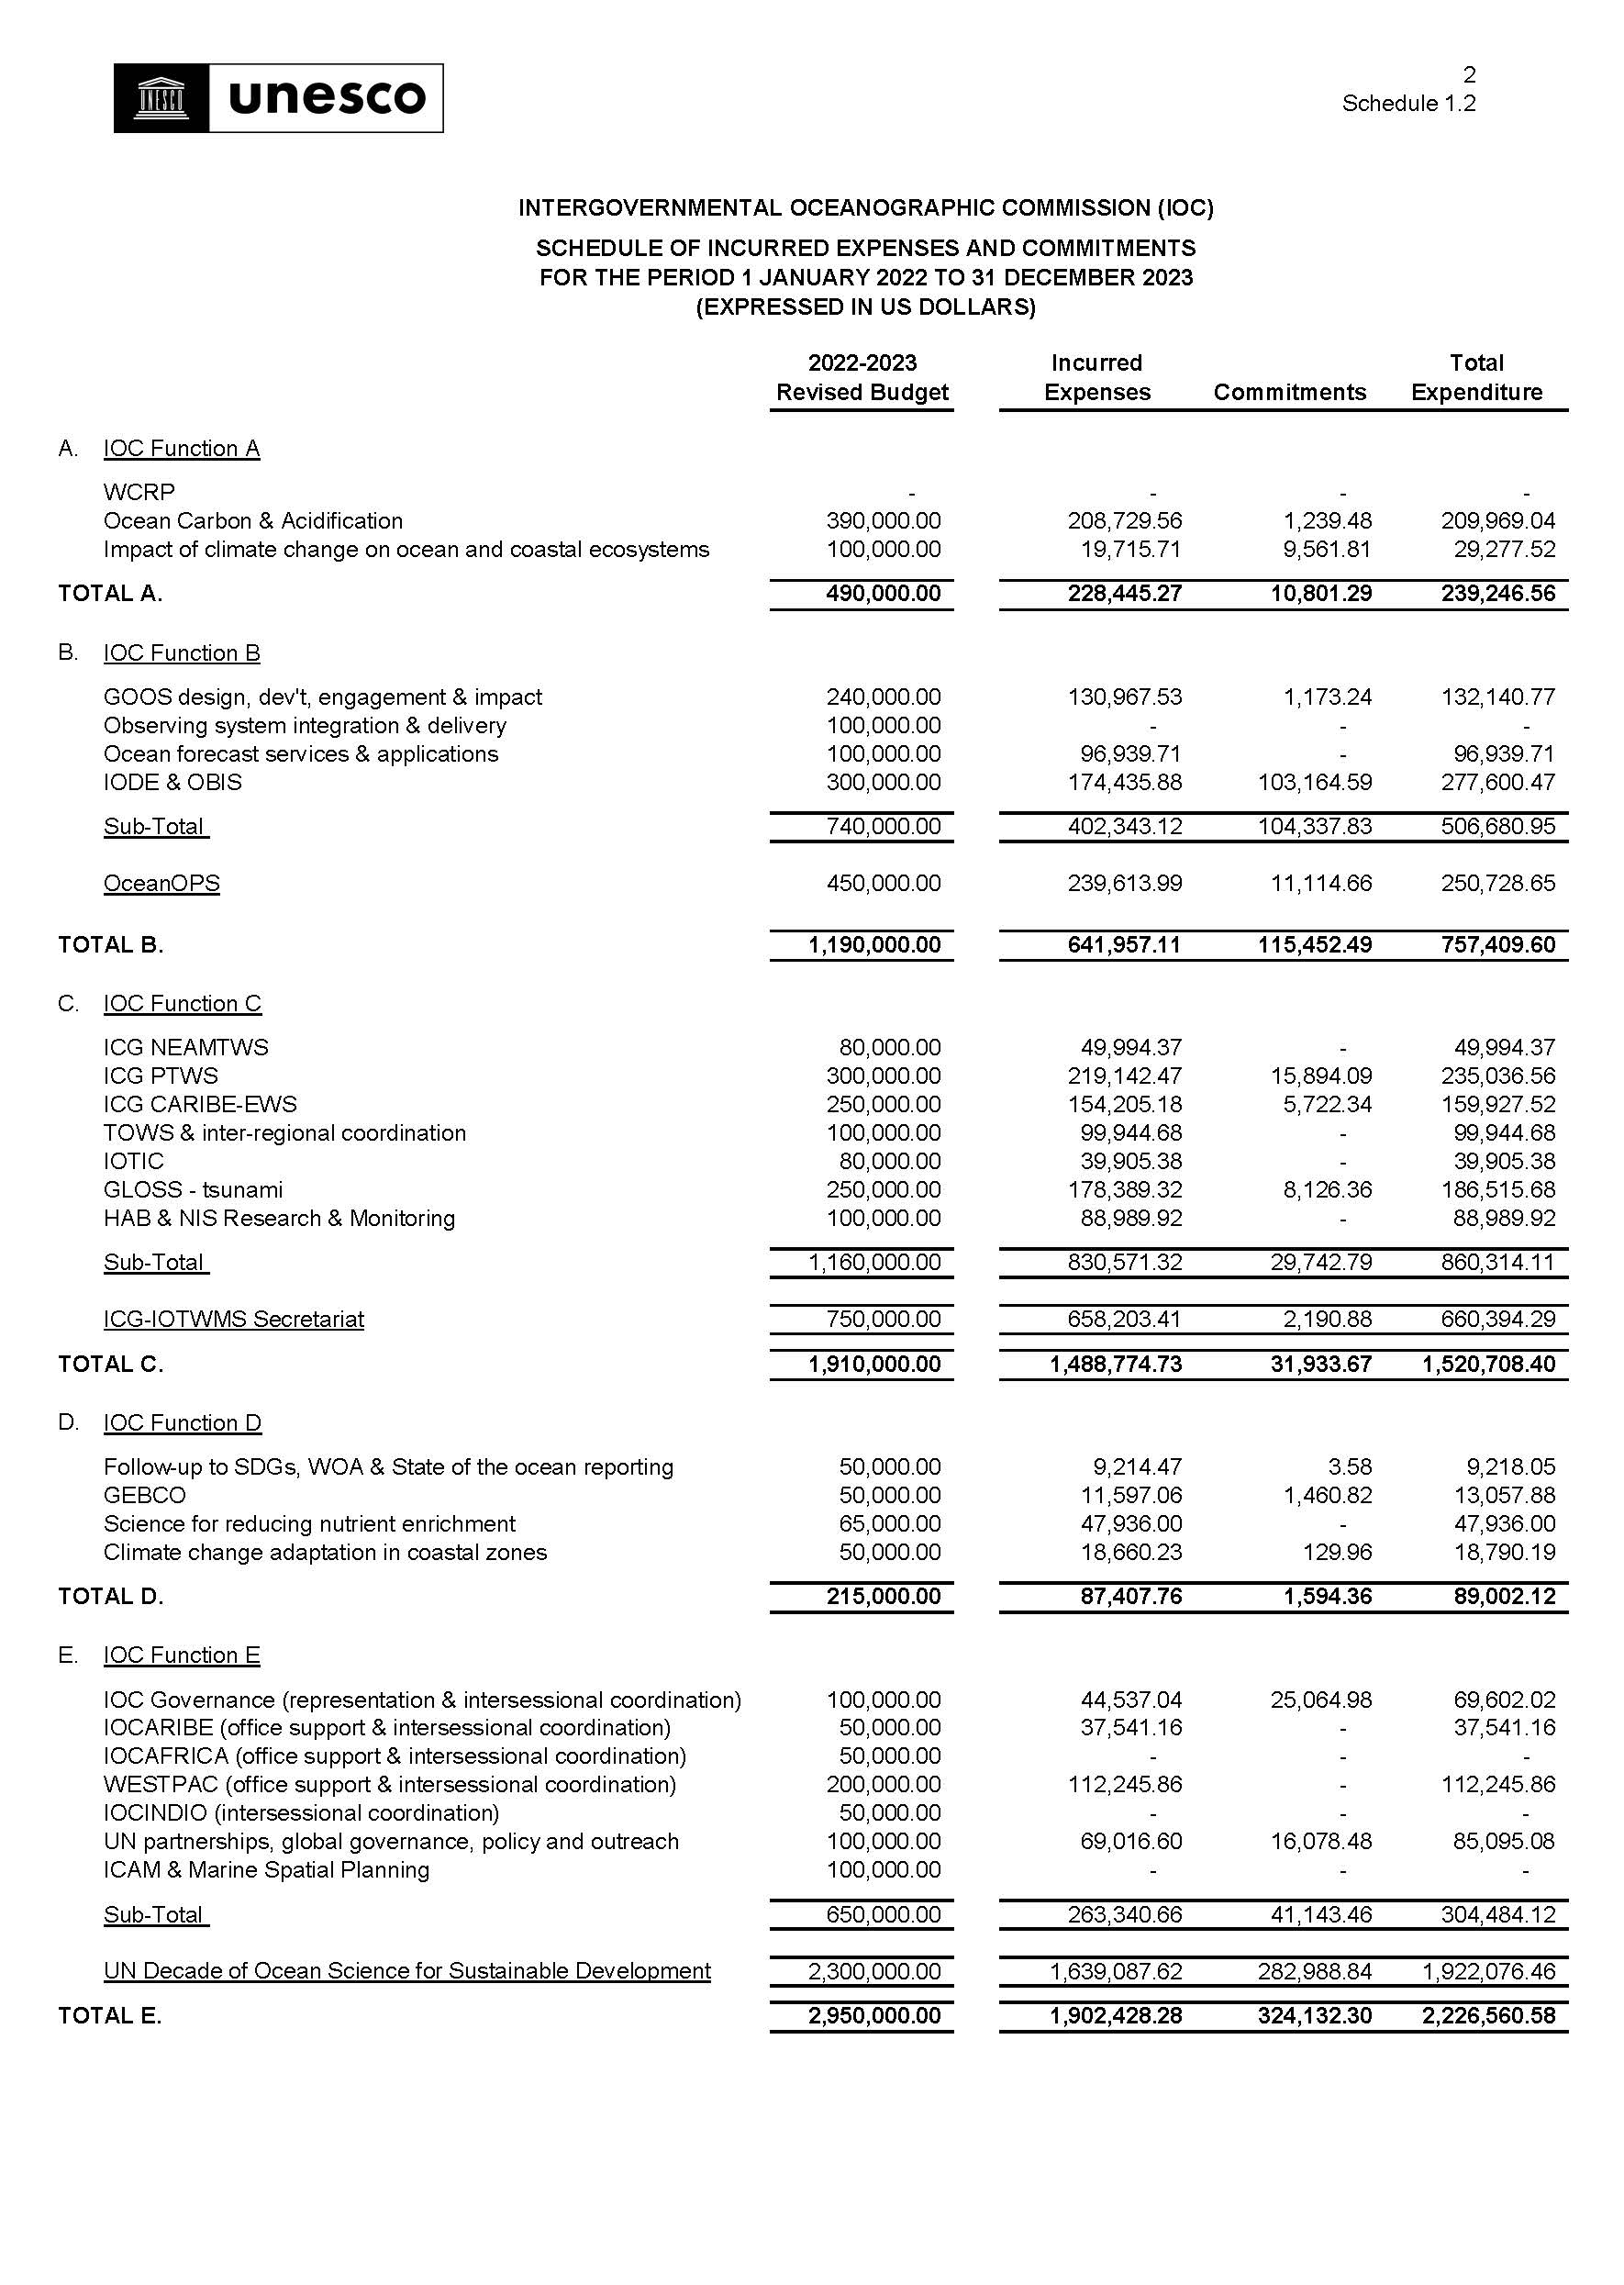

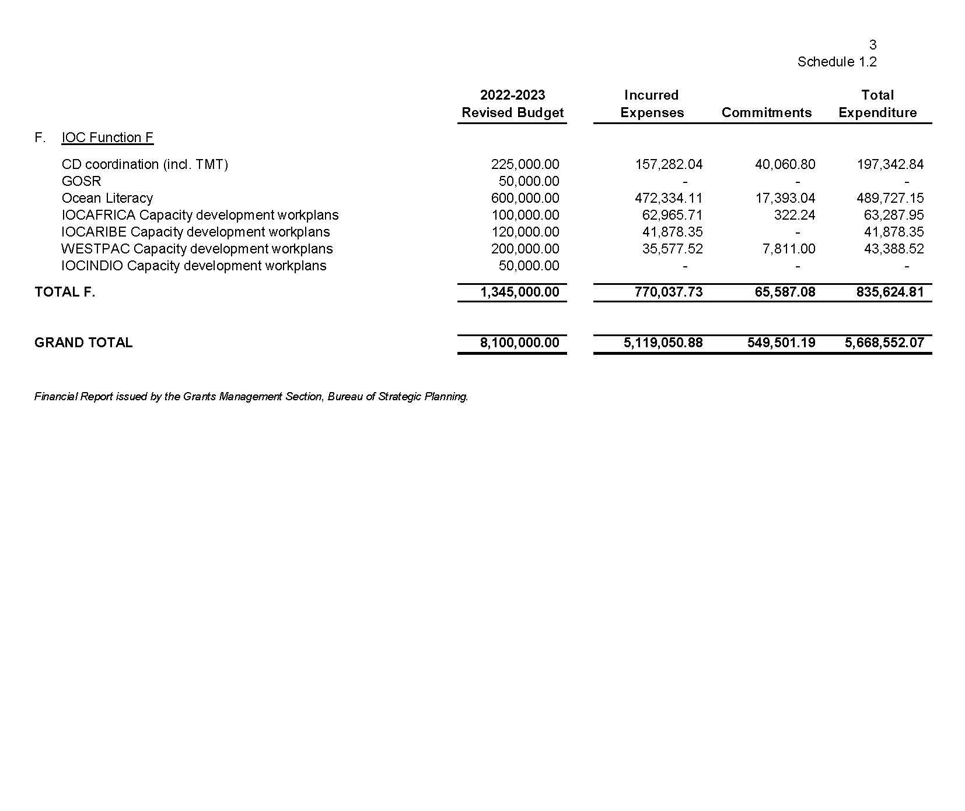

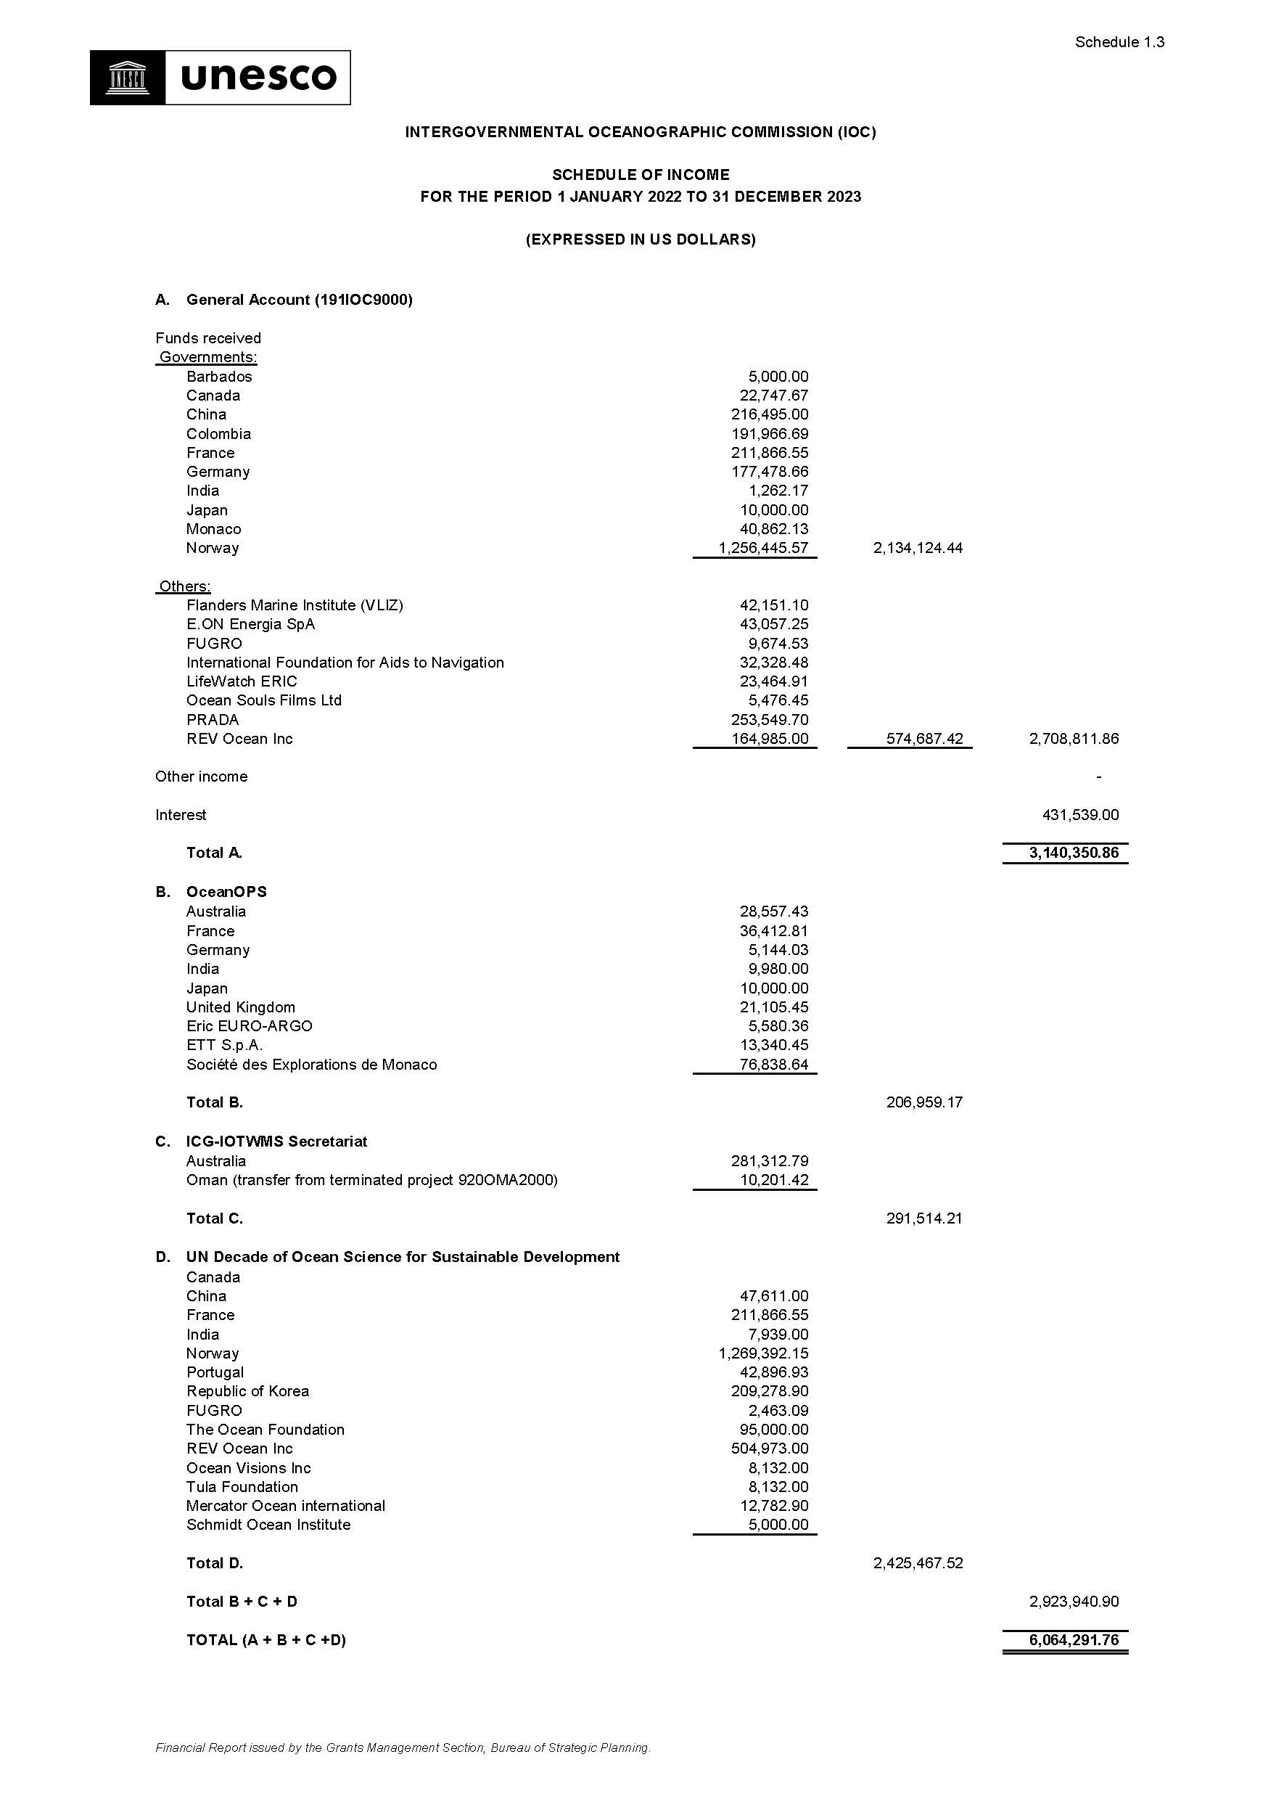
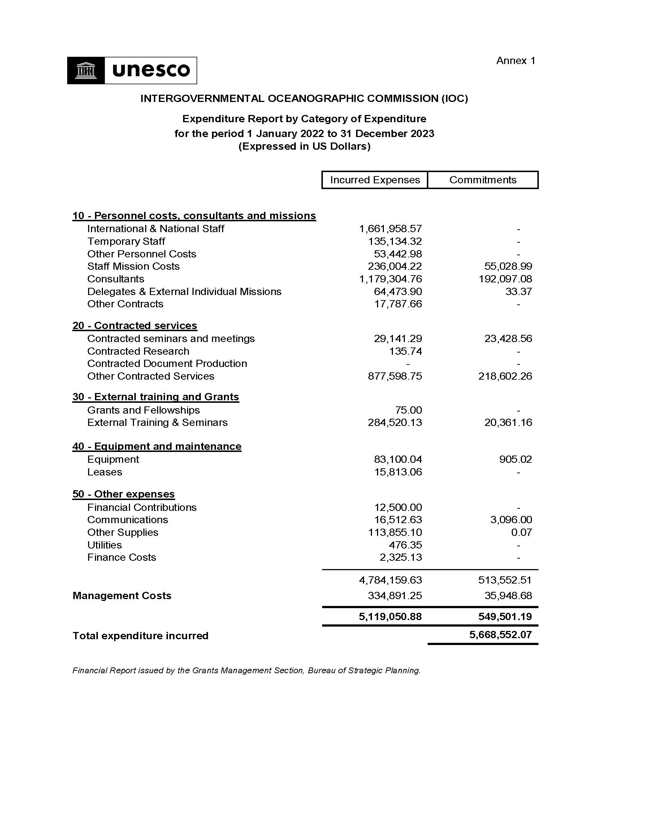

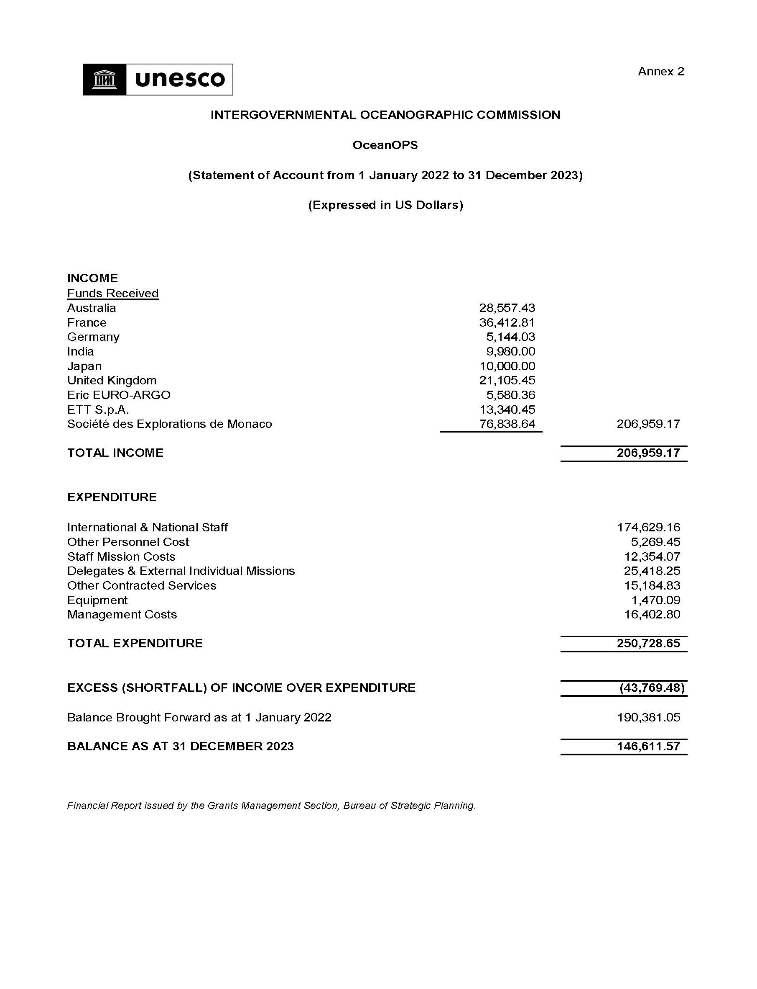

Inclut la contribution de 457 295,92 dollars de la NORAD, reçue le 12 décembre 2023.
Inclut la contribution de 457 295,92 dollars de la NORAD, reçue le 12 décembre 2023.
Les ajustements proposés sont calculés en fonction de la capacité de mobilisation de fonds observée et sur l’évolution des dépenses.

